《数字图像处理》实验报告一
姓名：史正鑫 | 学号：226001645 | 班级：计科一班
- 实验名称：MATLAB数字图像基本操作

- 实验内容与目标
（1）掌握Matlab安装过程；
（2）掌握Matlab界面和功能；
（3）掌握Matlab调试工具的使用；
- 实验任务
（1）安装Matlab软件
（2）认识Matlab界面和基本功能
（3）敲入基本代码，并调试Matlab程序
（4）撰写实验报告。
- 实验方法与过程简要介绍（请填入下面空白处）
（1）安装MATLAB软件：
通过浏览器找到MATLAB官网，进行下载
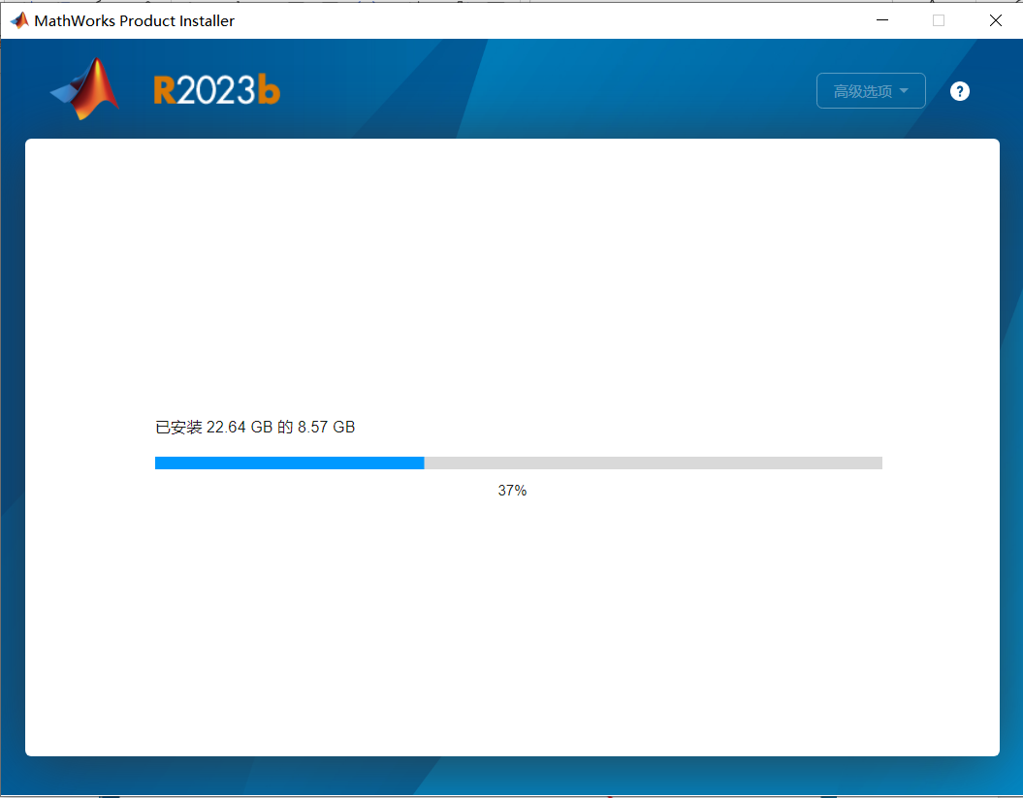
- 认识Matlab界面和基本功能
通过MATLAB快速入门功能快速了解如何使用MATLAB
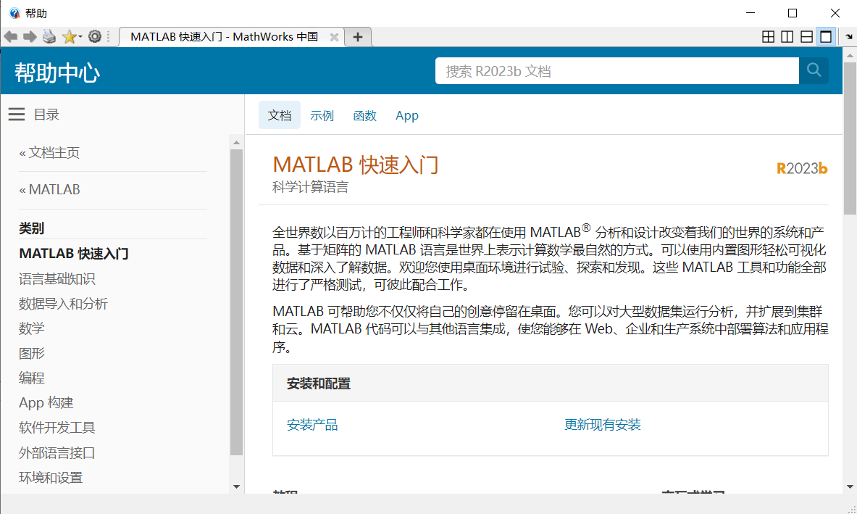
- 敲入基本代码，并调试Matlab程序
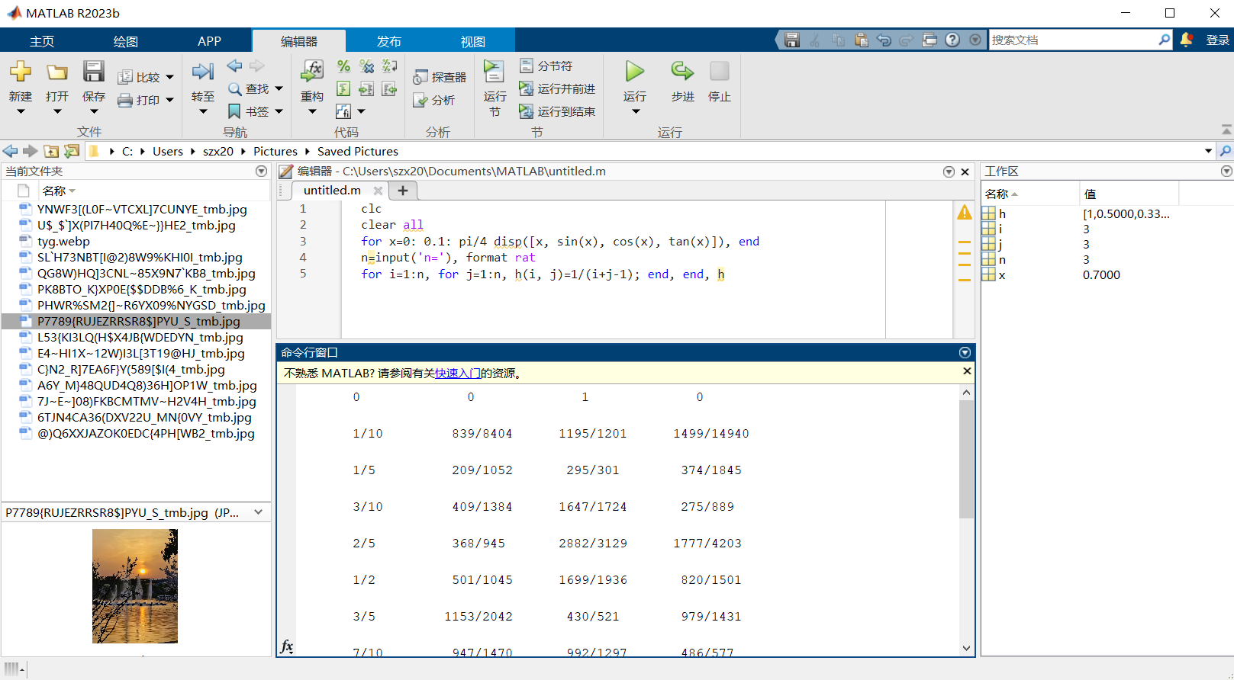
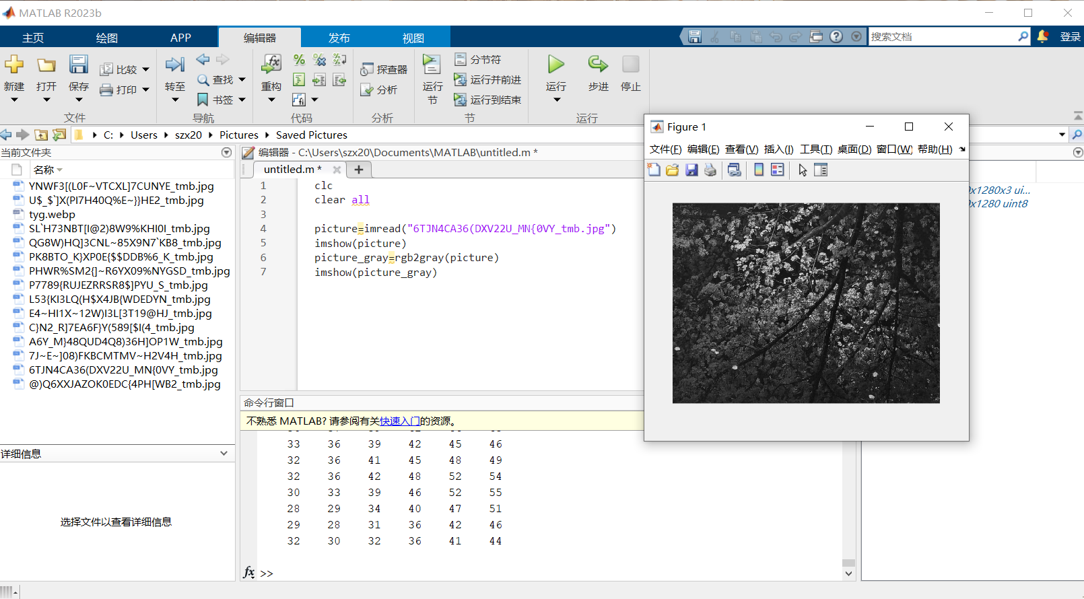
图像的灰度变化，加减旋转

- 实验程序与程序注释（请填入下面空白处）
For语句：
clc
clear all
for x=0: 0.1: pi/4 disp([x, sin(x), cos(x), tan(x)]), end
n=input('n='), format rat
for i=1:n, for j=1:n, h(i, j)=1/(i+j-1); end, end, h

While语句：
clc
clear all

x=input("请输入一个大于零的数")
y=0
while x>0
y=y+x
x=x-1
end
y
图像灰度变换：
clc
clear all

picture=imread("6TJN4CA36(DXV22U_MN{0VY_tmb.jpg")
imshow(picture)
picture_gray=rgb2gray(picture)
imshow(picture_gray)

图像的灰度变化，加减旋转clcclear allpicture=imread("PK8BTO_K}XP0E{$$DDB%6_K_tmb.jpg")picture_next=imread("PHWR%SM2{]~R6YX09%NYGSD_tmb.jpg")imshow(picture)picture_gray=rgb2gray(picture)%将彩色图变成灰度图subplot(2,3,1),imshow(picture_gray)picture_flip1=flip(picture)%上下翻转图片subplot(2,3,2),imshow(picture_flip1)picture_flip2=flip(picture,2)%左右翻转图片subplot(2,3,3),imshow(picture_flip2)picture_imresize=imresize(picture,2)%将图像放大一倍subplot(2,3,4),imshow(picture_imresize)picture_add=imadd(picture,picture_next)%将两张图做加法subplot(2,3,5),imshow(picture_add)picture_subtract=imsubtract(picture,picture_next)%将两张图片做减法subplot(2,3,6),imshow(picture_subtract)

- 实验结果与总结（请填入下面空白处）
基本掌握MATLAB的输入输出，以及编程所需的基本函数和方法

